**UBeat**

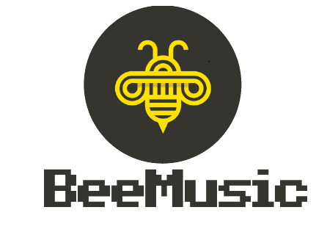

**Réalisé dans le cadre du cours :**

Développement d'applications Web, GLO-3102

**Rapport présenté à :**

Nos enseignants, Vincent Séguin et William Fortin

**Remis le :**

9 décembre 2018

**Sommaire**

1. Installation
2. Exécution
3. Fonctionnement
4. Routes
5. Architecture
6. Développeurs

# Installation

**Windows**

<https://nodejs.org/en/download/>

Ouvrir un terminal à la racine du projet et exécuter la commande suivante :

* npm install

**Mac OS**

<https://nodejs.org/en/download/>

Ouvrir un terminal à la racine du projet et exécuter la commande suivante :

* npm install

**Linux**

Ouvrir un terminal et exécuter les commandes suivantes :

* sudo apt-get update
* sudo apt-get install nodejs
* sudo apt-get install npm

Ouvrir un terminal à la racine du projet et exécuter la commande suivante :

* npm install

# Exécution

Ouvrir un terminal à la racine du projet ubeat et exécuter la commande suivante :

* npm start

Si votre navigateur internet ne s’ouvre pas, ouvrez-le manuellement et entrez l’url suivante :

* http://localhost:8080/

# Fonctionnement

Sur la page album, l’utilisateur pourra ajouter une musique à sa playlist via le bouton « + », ou toute les musiques de l’album via le bouton « **Add full album in playlist »** en bas de la page.

Une modale s’ouvrira et il devra choisir entre les playlists proposées. S’il n’y a pas de playlist, rien ne s’affichera. De plus, l’utilisateur pourra lire une musique via le bouton « play » afin de lancer un extrait de la musique.

L’utilisateur pourra accéder aux playlists via le bouton sur la barre de navigation « Playlist ». Sur la vue, il pourra ajouter une playlist, y accéder en cliquant directement sur le nom de la Playlist et la supprimer.

Sur une playlist spécifique l’utilisateur pourra modifier le nom via le bouton présent à côté du nom de la playlist. Il pourra aussi supprimer un titre via le bouton poubelle. De plus, l’utilisateur pourra lire une musique via le bouton « play » afin de lancer un extrait de la musique.

# Routes

|  |  |  |
| --- | --- | --- |
| **Route** | **Paramètres** | **Description** |
| / | Aucun | Page d’accueil |
| /artist/:id | id : integer | Page de l’artiste |
| /album/:id | id : integer | Page de l’album |
| /playlists | Aucun | Page des playlists |
| /playlists/:id | id : integer | Page de la playlist |

# Architecture

root/

* index.html
* static/
  + global.css
* src/
  + main.js
  + api.js
  + App.vue
  + assets/
    - img/
  + models/
    - Album.js
    - Artist.js
    - Track.js
    - User.js
  + components/
    - Album.vue
    - Artist.vue
    - Home.vue
    - Navigation.vue
    - Playlist.vue
    - Playlists.vue
    - Modals
      * ModalAddNewSong.vue
      * ModalAddNewSongToPlaylist.vue
    - Song.vue
  + router/
    - index .js

# Développeurs

|  |  |  |  |
| --- | --- | --- | --- |
| **Nom Prénom** | **IDUL** | **Matricule** | **Équipe** |
| Klein Arthur | ARKLE1 | 111 244 595 | 7 |
| Leroy Maxime | MALER65 | 111 244 596 |
| Bruere Sébastien | SSBRU | 111 244 646 |
| Longle Henri | HELON6 | 111 244 597 |